**ПМ.02 «Осуществление интеграции программных модулей»**

**МДК 02.01. «Технологии разработки программного обеспечения»**

**Курс: 3**

**Специальность: 09.02.07**

**Лабораторная работа №2.**

**Построение организационно-**

**функциональной структуры компании.**

***Теоретическая часть.***

## Что такое организационная структура предприятия?

Говоря об организационной структуре, мы имеем в виду концептуальную схему, вокруг которой организуется группа людей, основу, на которой держатся все функции. Организационная структура предприятия — это, по сути, руководство для пользования, которое объясняет, как организация выстроена и как она работает. Если говорить конкретнее, то организационная структура описывает, как в компании принимаются решения и кто является ее лидером.

### Почему необходимо разрабатывать организационную структуру предприятия?

* Организационная структура дает четкое понимание того, в каком направлении движется компания. Ясная структура — это инструмент, с помощью которого можно придерживаться порядка в принятии решений и преодолевать различные разногласия.
* Организационная структура связывает участников. Благодаря ей люди, присоединяющиеся к группе, имеют отличительные черты. В то же время и сама группа обладает определенными особенностями.
* Организационная структура формируется неизбежно. Любая организация по определению подразумевает какую-то структуру.

### Элементы организационной структуры

Организационная структура любой организации будет зависеть от того, кто является ее участниками, какие задачи она решает и как далеко организация зашла в своем развитии.

Независимо от того, какую организационную структуру вы выбираете, три элемента всегда будут присутствовать в ней.

* Управление

Конкретный человек или группа людей, которые принимают  решения в организации.

* Правила, по которым работает организация

Многие из этих правил могут быть заявлены явно, в то время как другие могут быть скрытыми, но при этом не менее обязательными для исполнения.

* Распределение труда

Распределение труда может быть формальным или неформальным, временным или постоянным, но в каждой организации непременно будет определенный тип распределения труда.

### Традиционные организационные структуры

Эти структуры основаны на функциональном подразделении и отделах. Они характеризуются тем, что на верхнем уровне сосредоточены полномочия стратегических и оперативных задач.

Существует несколько типов традиционных структур.

* Линейная организационная структура

Самая простая структура из всех существующих. Характеризуется наличием определенной цепи инстанций. Решения спускаются сверху вниз. Этот вид структуры подходит для маленьких организаций вроде небольших бухгалтерских фирм и адвокатских контор. Линейная структура позволяет легко принимать решения.

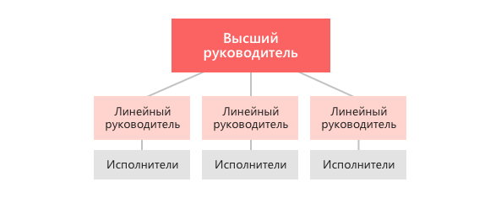

Преимущества:

* Самый простой вид организационной структуры.
* В результате жесткого управления формируется жесткая дисциплина.
* Быстрые решения приводят к быстрым и эффективным действиям.
* В структурах власти и ответственности существует ясность.
* Поскольку контроль лежит на одном начальнике, в ряде случаев он может проявлять гибкость.
* Есть хорошие перспективы карьерного роста у людей, которые выполняют работу качественно.

Недостатки:

* Есть возможности оказывать влияние на начальника отдела.
* Постоянная проблема — отсутствие специализации.
* Начальник отдела может быть перегружен работой.
* Коммуникации осуществляются только сверху вниз.
* Начальник, обладающий властью, может неправильно использовать ее для своей выгоды.
* Решения принимаются одним человеком.

### Линейно-штабная организация

Такая структура характеризуется наличием линейных руководителей и подразделений, которые по факту не имеют права принятия решений. Главная их задача — оказывать помощь линейному менеджеру в выполнении отдельных функций управления. Процесс принятия решений в такой структуре медленнее.

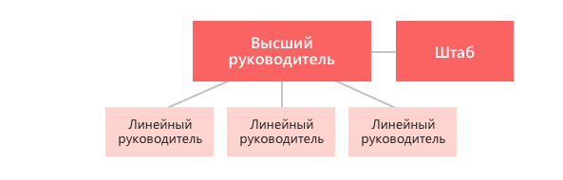

Преимущества:

* Позволяет сотрудникам быстро выполнять задачи.
* Помогает сотрудникам брать на себя ответственные функции и специализироваться на конкретных функциях.
* Помогает линейным руководителям сконцентрироваться на определенных задачах.
* При организационных изменениях минимален риск возникновения сопротивления.
* Сотрудники чувствуют, что их вклад оценен.

Недостатки:

* Среди сотрудников может возникать путаница.
* У сотрудников недостаточно знаний, чтобы ориентироваться на результат.
* Слишком много уровней иерархии.
* Сотрудники могут расходиться во мнениях, что замедляет работу.
* Более дорогостоящая структура, чем простая линейная организация, из-за наличия начальников подразделений.
* Решения могут приниматься слишком долго.

### Функциональная структура

Этот вид организационной структуры классифицирует людей согласно функции, которую они выполняют в профессиональной жизни.

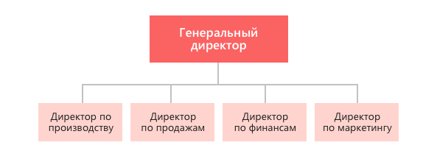

Преимущества:

* Высокая степень специализации.
* Ясный порядок подчиненности.
* Четкое понимание ответственности.
* Высокая эффективность и скорость.
* Отсутствие необходимости в дублировании работы.
* Все функции одинаково важны.

Недостатки:

* Коммуникация сталкивается с несколькими барьерами.
* В центре внимания находятся люди, а не организация.
* Решения, принятые единственным человеком, могут не всегда идти на пользу организации.
* По мере роста компании становится труднее осуществлять контроль над действиями внутри нее.
* Отсутствие командной работы между различными отделами или единицами.
* Поскольку все функции отделены, сотрудники могут не знать о том, что творится у коллег.

### Дивизиональная структура

Сюда относятся виды структур, которые основаны на различных подразделениях в организации. Они группируют сотрудников на основе продуктов, рынков и географического положения.

* Продуктовая (товарная) структура

Такая структура основана на организации сотрудников и работы вокруг различных продуктов. Если компания производит три различных продукта, то у нее будут три различных подразделения для этих продуктов. Этот тип структуры лучше всего подходит для розничных магазинов с множеством продуктов.

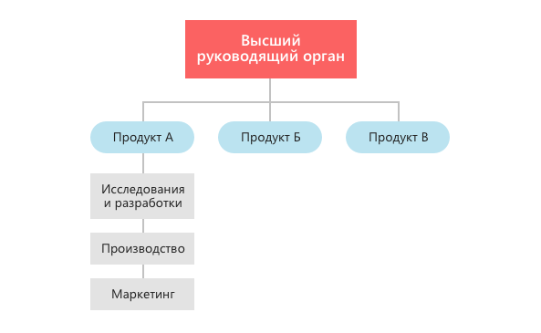

Преимущества:

* Структурные единицы, которые не работают, можно легко закрыть.
* Каждая единица может управляться как отдельное структурное подразделение.
* Быстрое и легкое принятие решений.
* Большая независимость у лиц, принимающих решения.
* Отдельные продукты привлекают отдельное внимание в зависимости от проблем, которые возникают.
* Организация характеризуется высокой производительностью и эффективностью.

Недостатки:

* Поскольку каждая структурная единица работает самостоятельно, организационные цели не могут быть достигнуты.
* Нездоровая конкуренция среди внутренних подразделений.
* Большое количество организационных уровней препятствует развитию бизнеса.
* Все единицы не могут быть равнозначными.
* Маркетинг отдельных продуктов может сильно отличаться по стоимости.

### Рыночная структура

Сотрудники группируются исходя из того, на каком рынке работает компания. У компании может быть пять различных рынков, согласно этой структуре каждый из них будет отдельным подразделением.

Преимущества:

* Сотрудники могут общаться с клиентами на местном языке.
* Они доступны клиентам.
* Проблемы на конкретном рынке могут решаться изолированно.
* Поскольку люди ответственны за конкретный рынок, задачи выполняются вовремя.
* Сотрудники специализируются на работе на конкретном рынке.
* Могут выводиться новые продукты для специализированных рынков.

Недостатки:

* Может возникнуть острая конкуренция среди сотрудников.
* Принятие решений может вызывать конфликты.
* Трудно определить производительность и эффективность.
* Все рынки могут не рассматриваться как равные.
* Может отсутствовать связь между начальниками и сотрудниками.
* Сотрудники могут неправильно использовать свои полномочия.
* Географическая структура

У крупных организаций есть офисы в различных местах. Организационная структура в этом случае следует за зональной структурой.

Преимущества:

* Хорошая коммуникация среди сотрудников в том же самом местоположении.
* Местные работники лучше знакомы с местной деловой средой и могут приспосабливаться к географическим и культурным особенностям.
* Клиенты чувствуют лучшую связь с местными менеджерами, которые могут говорить на их языке.
* Отчеты по работе отдельных рынков.
* Решения принимаются взвешенно.
* Могут вводиться новые продукты или модификации продуктов, удовлетворяющие потребности определенной области.

Недостатки:

* Может возникать нездоровая конкуренция среди различных географических зон.
* Этика компании и ее принципы могут отличаться от региона к региону.
* Отслеживание работы и прибыли каждой области может  отнимать много времени.
* Возможна плохая коммуникация среди сотрудников в различных регионах.
* Взаимодействие между сотрудниками различных регионов может не сложиться.

### Матричная структура

Это комбинация продуктовой и функциональной структур. Она  объединяет преимущества обеих структур для большей эффективности. Эта структура самая сложная из существующих. Отличительная особенность матричной структуры — подчинение сотрудников двум или более руководителям одного уровня.

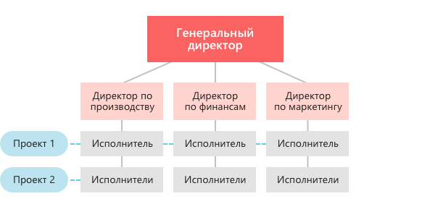

Существует функциональная матрица. В этом типе матричной структуры менеджеры по проекту следят за функциональными аспектами проекта. Однако они обладают очень ограниченной властью, фактически управляет ресурсами и проектом руководитель функционального подразделения.

Преимущества:

* Сотрудники не работают на временной работе.
* Руководитель функционального подразделения управляет проектом.
* Руководитель функционального подразделения несет ответственность в случае, если что-либо идет не так, как надо.
* Чем больше менеджер по проекту общается с сотрудниками, тем лучше результаты.
* Менеджер по проекту может реально повлиять на ситуацию, не будучи под контролем.
* Принятие решений сосредоточено в руках руководителя функционального подразделения.

Недостатки:

* Менеджер по проекту может столкнуться с апатией со стороны сотрудников.
* Менеджер по проекту не имеет полной власти.
* Будучи не контролируемыми, сотрудники могут показывать меньшую производительность всего подразделения.
* Менеджер по проекту обладает слабой властью, которая не позволяет ему контролировать сотрудников.
* Менеджер по проекту не имеет никакого контроля над управлением рабочей нагрузкой и определением приоритетов в задачах.
* Менеджер по проекту не может дать отчет о работе.

Есть еще проектная матрица, когда прежде всего ответственен за работу менеджер по проекту, в то время как руководитель функционального подразделения может давать методические консультации и распределять ресурсы.

**Практическое задание.**

Варианты предметных областей: 1) небольшая сеть автомобильных заправочных станций; 2) автоматизация работы городской сети мини-ресторанов быстрого питания; 3) автоматизация работы городских библиотек; 4) автоматизация работы ЖКХ в пределах одного муниципального района; 5) автоматизация производства и учета мебельной фабрики; 6) создание интернет-провайдера; 7) автоматизация выездной розничной торговли; 8) спортивно-массовые мероприятия районного масштаба; 9) создание охранной системы промышленного предприятия.

Используя ранее выбранную предметную область, выполните следующие действия или ответьте на следующие вопросы:

1. Исследуйте модели организации внутренних структур. Используйте в качестве основы реально существующие бизнес-структуры.

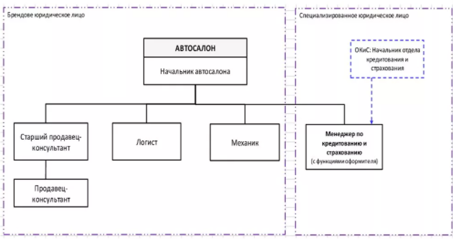

1. Изучите связи внутри подразделениями и сотрудниками компании.

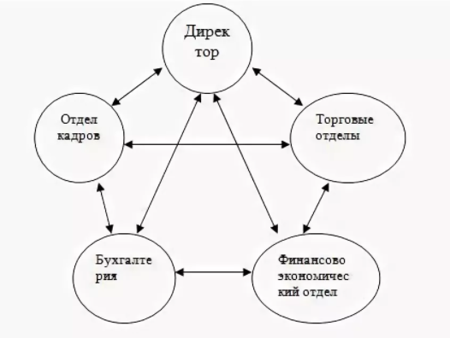

1. Постройте организационную модель вашей компании, учитывая все подразделения, в виде иерархической структуры, с использованием программных средств (Microsoft Visio или Draw.io).

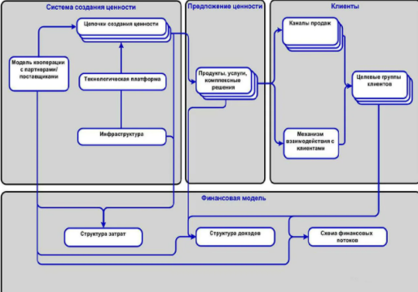

**Контрольные вопросы.**

1. Зачем нужно составление структурной схемы предприятия (организации)?
2. Какие недостатки в структуре могут проявиться в ходе составления схемы организации?
3. В чём заключается суть функциональной структуры организации?
4. Насколько целесообразно построение рыночной структуры предприятия с точки зрения разработки программного обеспечения?
5. В каких случаях предпочтительнее построение матричной структуры?
6. От чего зависит степень детализации структуры предприятия?
7. Когда целесообразно использовать дивизиональную организационную структуру?
8. Какая структура из теоретической части является наиболее легко воспроизводимой с помощью программного обеспечения?